## Отчет о проведенном литературном мероприятии, посвященном 200-летию со дня рождения И.С. Тургенева

## G:\Отчет Тургенев\9bd850a4d0d6485bc1d8f137fac77b9a.png

**План**

|  |  |  |  |
| --- | --- | --- | --- |
| **№** | **Наименование мероприятий** | **Сроки** | **Ответственные** |
| 1 | Выставка книг И.С.Тургенева | 9-10 ноября | Педагог-библиотекарь |
| 2 | Стенд о жизни и творчестве писателя |
| 3 | Викторины, загадки И.С.Тургенева |
| 4 | Чтение стихов И.С.Тургенева |
| 5 | Инсценировка «Отцы и дети» |
| 6 | Игра «Своя игра» посвященная жизни и творчеству И.С. Тургенева |
| 7 | Участие в конкурсе: **а**) литературная номинация «Письмо Тургеневу» **б**) иллюстрации к произведению Тургенева | Учащиеся 8 «а» кл.  Казимагомедова М. и Насибова С. **БРЦРО** |

Музыка, театр, изобразительное искусство и, наконец, литература – спасители наших душ. И кто, как не мы, работники библиотеки, труженики библиотечного фронта обязаны донести до учащихся школы духовные богатства нашей страны, ее традиции и обычаи, моральные устои, т.е. все то, что является культурным наследием, созданным прошлыми поколениями, для передачи этих духовных ценностей живущим в будущем.

«На книгах великого классика воспитывалось не одно поколение людей нашей страны. Прошло немало лет, но по-прежнему жива благодарность великому писателю, который во всем мире прославил русский народ и красоту родной земли», - поделилась педагог - библиотекарь.

Одной из самых значимых дат в календаре России за 2018 год является 200-летний юбилей  Ивана Сергеевича Тургенева. **В МКОУ «Чиркейской СОШ № 2 им. Саида афанди аль-Чиркави» 9 ноября** прошел - главный литературный день всего текущего года, который посвящен творчеству поэта, публициста, переводчика, философа и драматурга **Ивана Тургенева**. К юбилею писателя в библиотеке прошел ряд мероприятий, посвященных 200-летию со дня рождения Ивана Сергеевича Тургенева «И в светлый мир тургеневского слова погружена опять душа моя...». Оформили книжную выставку: «Великий Тургенев» и провели литературную витрину «Золотая россыпь классики!».

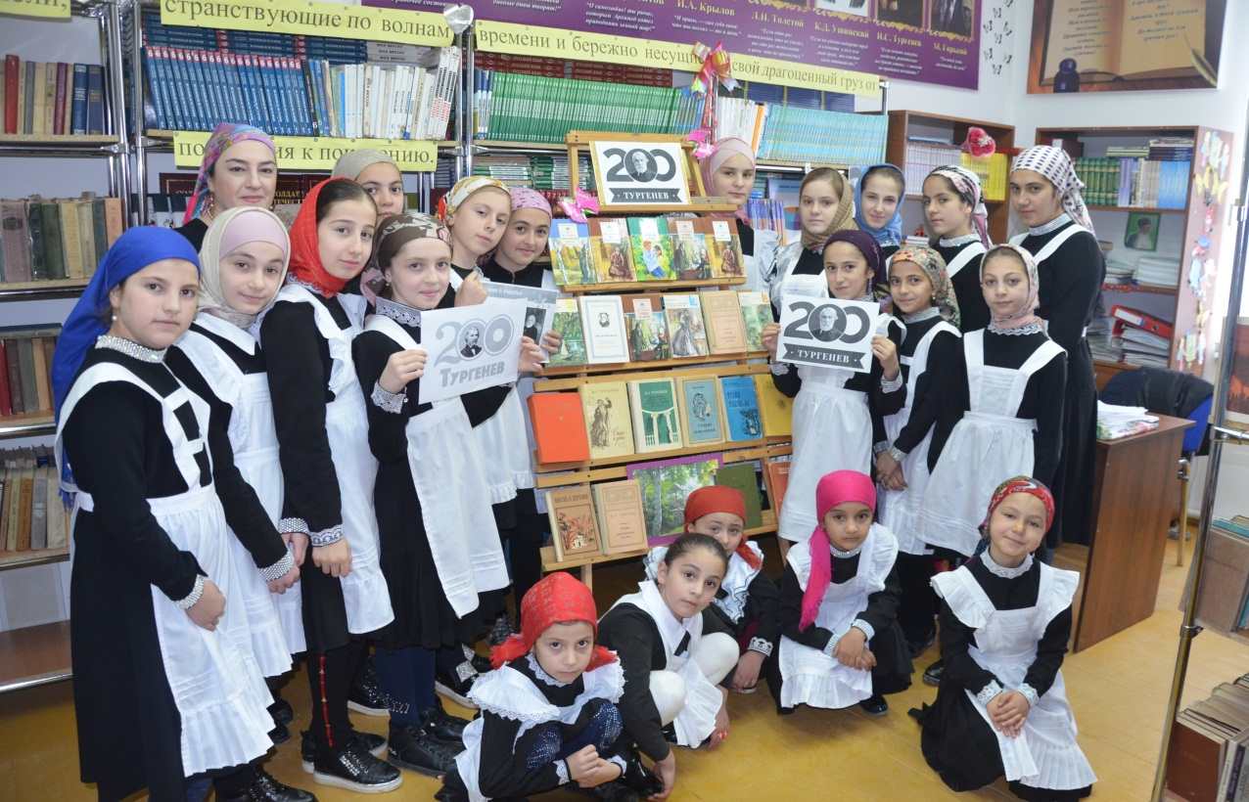

Обращаясь к его творчеству, педагог - библиотекарь рассказала, как развивался талант Тургенева, как создавались его произведения, и какое место занимают они в истории русской и мировой литературы. В ходе мероприятия гости вечера услышали романс «Утро туманное» (1843), и стихотворение Тургенева «Ах, давно ли гулял я с тобой!» (1843). К значимой дате в библиотеке была представлена книжно-иллюстративная выставка «Этюды о Тургеневе». Вместе с книгами и статьями из литературных журналов читатели смогли познакомиться с афоризмами и цитатами И.С. Тургенева.

На литературно-познавательной программе «Охотник, нелукавый друг природы, из детских снов серебряный старик» ребята познакомились с творчеством писателя. Дети прослушали и обсудили рассказы «Перепёлка», «Воробей», «Голуби». Педагог-библиотекарь рассказала ребятам о поразительной способности И.Тургенева словом передавать запахи, шум лесов и полей, цвета земли и неба. Затем ребята на станциях «Загадкино», «Творческая» и «Запоминайка» дружно отвечали на вопросы интерактивной викторины, отгадывали загадки, читали стихи, демонстрировали свои творческие способности. Педагог-библиотекарь обратила внимание старшеклассников на произведение «Отцы и дети» и его главного героя Евгения Базарова. Ребята были знакомы с произведением, поэтому беседа складывалась легко и непринужденно. *«*Большой интерес вызвала «Своя игра», посвященная жизни и творчеству И.С. Тургенева. Опираясь на полученные знания, учащиеся давали правильные ответы.

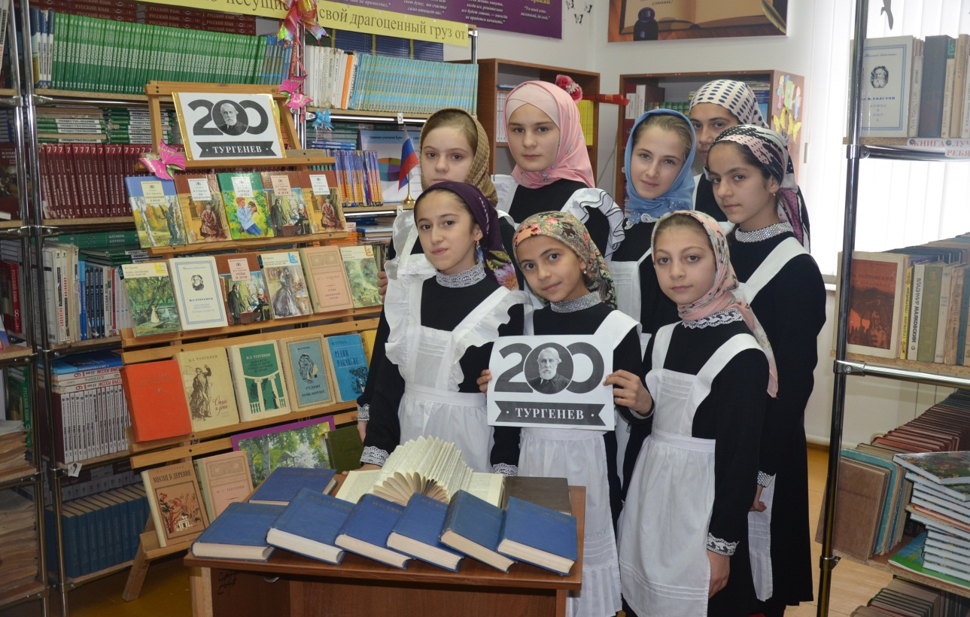

В рамках мероприятий, посвященных юбилею И. Тургенева   прошел круглый стол для детей и родителей под названием «Отцы и дети» с обсуждением нескольких произведений писателя: «Бежин луг», «Отцы и дети», «Первая любовь», «Ася». Ребята читали стихи в прозе, инсценировали отрывки, отражающие смысл произведений, поднимали главные проблемы, высказывали свое мнение. Живой интерес вызвали темы тургеневских девушек, взаимоотношений мужчин и женщин, а также вечная тема отцов и детей. Юные читатели отстаивали свои позиции о характере героев Базарова и Кирсанова, сравнивали проблемы поколения тургеневского времени и современности. Поддерживалось настроение старины романсами, которые звучали для гостей. Прошло два века со дня рождения Ивана Сергеевича Тургенева, но написанные им произведения *продолжают* волновать современного читателя. Они сохранили тайный жар страстных поисков истины, смысла человеческого существования, которыми была наполнена духовная жизнь лучших людей того времени. Учащиеся в ходе мероприятия читали стихи Тургенева, делились своими впечатлениями об увиденном и услышанном.

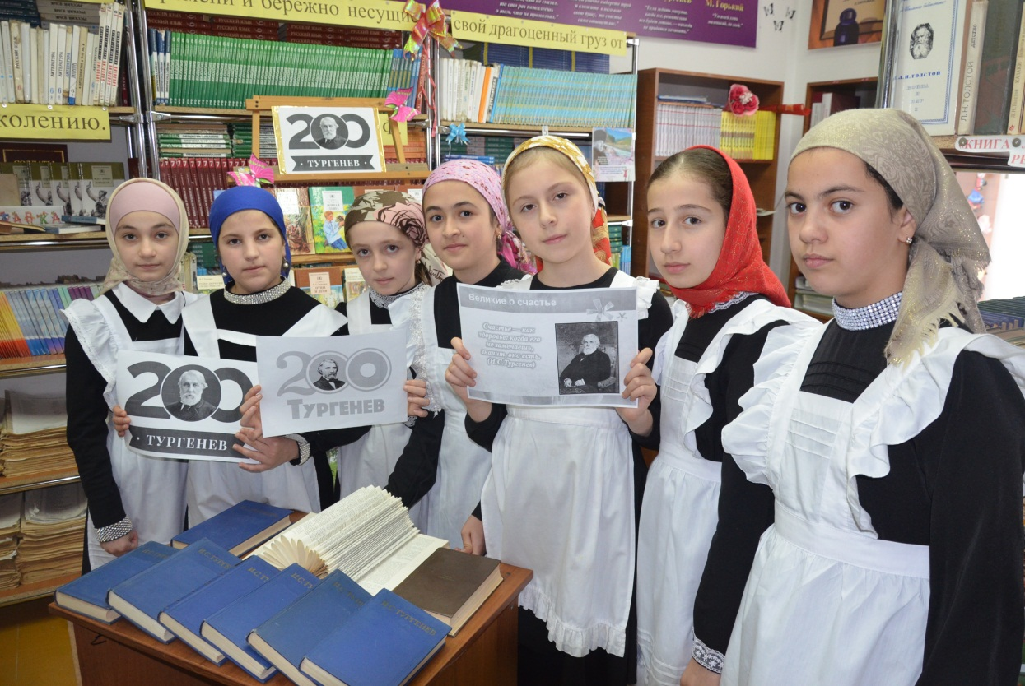

Говоря о творчестве И. Тургенева, невозможно обойти тему любви, так как почти все произведения автора пронизаны этим чувством. Из рассказа сотрудника библиотеки ребята узнали, что Тургенев во многих своих произведениях воспевал именно первую любовь, юную, чистую. В ходе мероприятия старшеклассники познакомились с письмами И. Тургенева и Полины Виардо, а также произведениями «Первая любовь», «Отцы и лети», «Дворянское гнездо», «Рудин». Мероприятие сопровождалось электронной презентацией, видеофильмом о писателе и видеоклипом романса «Утро туманное…».

 Мероприятие закончилось чтением самого известного из них - стихотворения «Русский язык». В ходе мероприятия также звучала музыка Д.Д. Шостаковича «Душа», использовались фрагменты из фильмов «Ася», «Отцы и дети». Заключительным аккордом литературной деятельности писателя являлись «Стихотворения в прозе», которые вошли в золотой фонд русской литературы. Завершилось мероприятие совместным просмотром мультфильма «Муму».